Министерство Образования и Науки Челябинской области
Государственное бюджетное профессиональное образовательное учреждение «Верхнеуральский агротехнологический техникум-
казачий кадетский корпус»
(ГБПОУ «ВАТТ-ККК»)

ОТЧЁТ
О ЕЗУЛЬТАТАХ РЕАЛИЗАЦИИ ПРОГРАММЫ СОЦИАЛИЗАЦИИ И ВОСПИТАНИЯ
ЗА 4 КВАРТАЛ 2024

Верхнеуральск, 2024
Воспитательная работа техникума направлена на формирование и развитие конкурентоспособного специалиста, обладающего профессиональными и общими компетенциями, высокой нравственной культурой и гражданской ответственностью, адаптированного к социуму, способного к самореализации, обладающего правовой и коммуникативной культурой и активной жизненной позицией.
Педагогический коллектив техникума в основе своей учебновоспитательной деятельности использует концепцию системного построения процесса воспитания, предполагает целенаправленное управление процессом развития личности. Воспитательная работа, реализуемая в техникуме, определяется как обеспечение оптимальных условий для становления
гармонично развитой личности обучающихся, будущих конкурентоспособных специалистов.
Практическая цель воспитания сводится к формированию личности,
способной адекватно реагировать, быстро приспосабливаться к изменяющимся условиям, принимать управленческие решения, обладающей гражданской активностью, целеустремлённостью и предприимчивостью. Организуя внешнюю среду, проводя акции, мероприятия, конкурсы мы стимулируем интерес и потребность студента в сопричастности и участии в мероприятиях, возникает потребность в познании, самоанализе.
Направления воспитательной работы
Воспитательная работа со студентами в соответствии с Программой воспитания и социализации осуществляется по следующим направлениям:
o Профессионально - ориентирующее направление воспитательной работы;
o Гражданско-патриотическое направление воспитательной работы;
o Культурно-творческое направление воспитательной работы;
o Спортивное и здоровье сберегающее направление воспитательной работы;
o Экологическое направление воспитательной работы;
o Бизнес-ориентирующее направление воспитательной работы.

Профессионально-ориентирующее направление воспитательной работы
Воспитание духа корпоративности и сопричастности к истории техникума осуществляется с первых дней обучения студентов. Для первокурсников проводятся экскурсии по мастерским, ребята узнают об истории техникума, об атрибутике, символах, традициях техникума, специальностях и профессиях. На первых классных часах знакомятся с Правилами внутреннего распорядка, традиционно проводятся праздничные массовые мероприятия: «День знаний», «Посвящение в студенты» «Торжественное вручение дипломов» и др.
Одним из приоритетных направлений техникума является профориентационная работа. В этом направлении техникум активно взаимодействует со школами, дошкольными учреждениями. В текущем периоде проведены мероприятия в школах Верхнеуральского, Кизильского, Фершампенуазского, Уйского районах с программами профориентации «Мастер по ремонту и обслуживанию электрооборудования в сельском хозяйстве», «Швея», «Повар, кондитер», «Мастер по ремонту и обслуживанию автомобилей», «Дошкольное образование», «Садовники», «Управляющий сельской усадьбой».
В рамках профессионального самоопределения студентов организовываются экскурсии на производства социальных партнёров. Профориентация в рамках проекта «Билет в будущее».

В рамках гражданско-патриотического воспитания в техникуме традиционно проводятся мероприятия, приуроченные Дню Героев Отечества, Дню Конституции РФ, Дню народного единства мероприятия в рамках предметных недель, учебные сборы.
Продолжает свою реализацию масштабный проект - новый формат классных часов «Разговоры о важном», которые стали неотъемлемой частью программы воспитания ГБПОУ «ВАТТ-ККК», цикл внеурочных занятий
«Разговоры о важном».
Дополнительное образование (Казачий кадетский корпус с 2013)
Кадетское образование – одно из важнейших направлений развития профильного образования, реальный путь воспитания патриота, гражданина и профессионала, способного к созидательной деятельности на благо общества, во имя будущего России.
С 2013 года в техникуме действует казачий кадетский корпус дополнительное бесплатное образование. По окончанию обучения выдаётся свидетельство о прохождение обучения в казачьем кадетском корпусе.
Дополнительное образование начинается после обеда, где кадеты занимаются фланкировкой, изучают историю казачества, посещают бассейн, воскресную школу, хореография, вокал занимаются физической подготовкой, огневой подготовкой и т.д.
В техникуме проводятся еженедельные и тематические торжественные линейки с церемонией поднятия (спуска) Государственного флага РФ и исполнением Гимна РФ.
Целью проекта является формирование взглядов, убеждений, ценностных ориентиров, обучающихся на основе базовых национальных ценностей.

Спортивное и здоровье сберегающее направление воспитательной работы.
Большое значение для становления личности имеет здоровый образ жизни, который формируется во многом в системе физического воспитания в техникуме. Физическое воспитание способствует умственному развитию, готовность принимать решения в сложных ситуациях, приучает к выдержке, умению доводить дело до конца, помогает чёткой организации труда и отдыха. Физкультурно-оздоровительной и спортивно-массовой работе уделяется большое внимание в техникуме, имеется учебно-спортивная база, спортинвентарь, функционируют секции: настольный теннис, лыжные гонки, мини-футбол, волейбол, баскетбол, гиревой спорт, лёгкая атлетика. Более 70 % обучающихся вовлечены в спортивные мероприятия. Такое активное участие способствовало выявлению лучших спортсменов из обучающихся и студентов, которые вошли в состав команды техникума по различным видам спорта, что позволило, в свою очередь успешно участвовать в районных, областных соревнованиях и спартакиадах. В техникуме зарегистрирован и успешно развивается студенческий спортивный клуб «Старт».
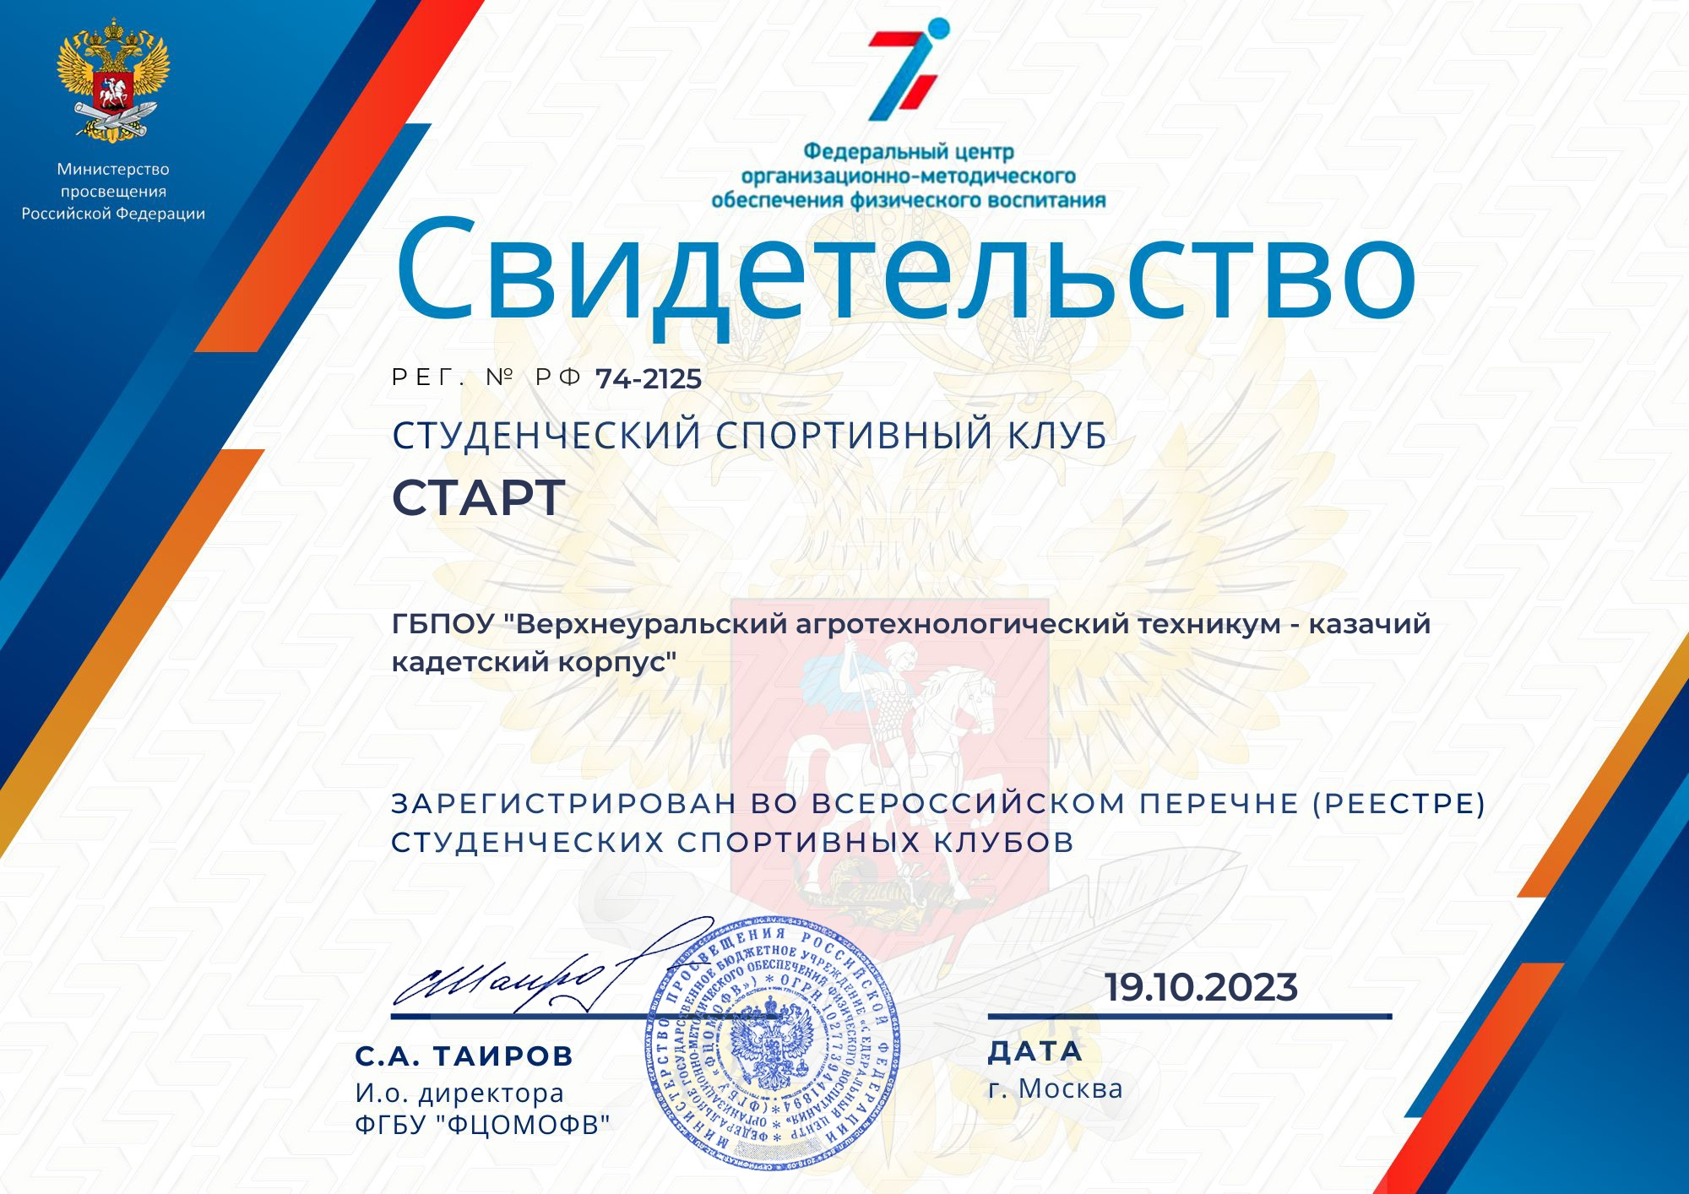
В настоящее время экологическое воспитание рассматривается как составная часть всестороннего развития личности.
Экологическое воспитание — формирует у студентов потребности экологически целесообразного поведения в природе, понимания влияния социально-экономических процессов на состояние окружающей среды, важности рационального природопользования; приобретение опыта эколого-направленной деятельности.
Экологическое направление демонстрирует поведение сформированности экологической культуры на основе понимания влияния социально-экономических процессов на природу, в том числе на глобальном уровне, ответственность за действия в природной среде.
Выражает деятельное неприятие действий, приносящих вред природе, содействующий сохранению и защите окружающей среды.
Применяет знания из общеобразовательных и профессиональных дисциплин для разумного, бережливого производства и природопользования, ресурсосбережения в быту, в профессиональной среде, общественном пространстве.
Бизнес-ориентирующее воспитание направлено на создание условий для инновационного образовательного пространства техникума, являющегося основой интеграции теоретического обучения и практической подготовки, поддержки студенческих бизнес-проектов и инициатив. Традиционно наши студенты участвуют в олимпиадах по экономическим дисциплинам, уроках финансовой грамотности. Кураторами и мастерами в группах проводятся тематические классные часы.
В техникуме действует инновационный проект: Региональная инновационная площадка, тема реализуемого проекта: «Бизнес-ориентирующая подготовка студентов профессиональной образовательной организации сельскохозяйственного профиля».
Мероприятия в рамках РИП:
Начинающий фермер
Страна мастеров
Мой бизнес старт
Золотой саквояж
Своё дело
Молодые предприниматели села
Молодые предприниматели села. Награждение. Москва
Встреча с фермером-предпринимателем
Конкурс на лучший студенческий социальный проект
Онлайн-олимпиада «Круглый отличник»
Всероссийская олимпиада для студентов по дисциплине: «Организация предпринимательской деятельности»
Урок - «Организация предпринимательской деятельности»
Встреча студентов с выпускником нашего техникума Таргоней В. П.
Занятие на тему: «Решение проблемной ситуации «Как спасти деньги от инфляции»»
Встреча с социальным партнером
Участие на Всероссийских олимпиадах «Новое дело» и «Время знаний» по дисциплине «Организация предпринимательской деятельности»
Встреча с предпринимателем.
"Бизнес-ориентация" от депутата Кизильского сельского поселения и главу К.Х. "Голубой родник-1" Суханова Дмитрия Юрьевича.
Встреча с индивидуальным предпринимателем Александром Васильевичем Гавриловым
Встреча с фермером
Экскурсия в центр занятости
Встреча с фермером Уйского района Андреем Александровичем Ермоленко.
«Путь от выпускника до фермера!»
"Региональный форум по финансовой грамотности для педагогических работников "
ВСТРЕЧА С МОЛОДЫМ ПРЕДПРИНИМАТЕЛЕМ.
Встреча с агрономом!
«Мой Бизнес – старт!»
Меры поддержки молодежного предпринимательства в Челябинской области
Концепция программы по развитию молодежного предпринимательства!
Выпускники техникума – предприниматели села!
Онлайн-зачет по Финансовой грамотности!
Всероссийский Налоговый диктант
Урок на тему «Бизнес-план – основа планирования предприятий!»
«Молодые стратеги России»
Участие в Всероссийском конкурсе «Лидеры села»
Экскурсия на площадке «ВАТТ-ККК» для родителей и абитуриентов техникума
«АгроНавигаторы»
Кейс-чемпионат по предпринимательству «MIR»
V Всероссийский кейс-чемпионат по предпринимательству «MIR».
7-ой Всероссийский онлайн-зачет по финансовой грамотности
Урок по социальной поддержке малого и среднего бизнеса
Районный молодëжный образовательный форум "Лидер"
Весенняя сессия онлайн-уроков по финансовой грамотности
Викторина на тему «Бизнес и экономика» с участниками клуба "Перспектива".
Экскурсия в ООО «Хлебинка»
"Онлайн-предприниматель"
Викторина на тему «Бизнес и экономика»
Конкурс по профессии "Хозяйка (ин) усадьбы"
Производственная практика по профессии "Хозяйка (ин) усадьбы"
Игра «Я открываю свой бизнес»
Встреча с социальным партнёром 2024
С чего начинается предпринимательская деятельность?
Познавательная викторина: «Знатоки экономики»
Турнир игры «Монополия»
Культурно-творческое направление воспитательной работы Вопрос организации студенческого досуга является сегодня одним из актуальных, поскольку формирование полноценного общества немыслимо без активного участия в его жизни молодого поколения. Ребята, занимаясь в творческих коллективах, обретают уверенность в своих силах, проявляют инициативу, реализовывают свои таланты, используют своё свободное от учёбы время целенаправленно, разнообразно и творчески насыщенно. В анализируемом периоде в техникуме осуществляли работу танцевальная и вокальные студии, гитарный кружок, техническое творчество, ландшафтный дизайн. Ребята, занимаясь в творческих коллективах, обретают уверенность в своих силах, проявляют инициативу, реализовывают свои таланты, используют своё свободное от учёбы время целенаправленно, разнообразно и творчески насыщенно. Творческие коллективы участвуют не только в мероприятиях техникума, но и конкурсах различных уровней, в этом направлении предстоит задача по развитию сети кружков и повышению результативности участия в областных конкурсах.
Студенческое самоуправление
В нашем учреждении наряду с профессиональной подготовкой студентов особое внимание уделяется формированию их активной гражданской позиции. Приоритетным направлением молодёжной политики техникума является развитие студенческого самоуправления, стимулирование общественно-политической и социальной активности студентов. Участие в работе органов студенческого самоуправления даёт возможности для накопления опыта управленческой работы и способствует формированию и развитию у студентов таких качеств, как лидерство, организованность, ответственность, дисциплина и самодисциплина, ответственный подход к принимаемым решениям, прививает навыки управления коллективом.
В текущем периоде в техникуме функционирует первичная ячейка Российского движения детей и молодёжи на базе студенческого самоуправления. РДДМ является платформой, позволяющей студенту попробовать себя в любой социальной роли, даёт возможность быть услышанными и принимать активное участие в развитии страны, а также способствует духовно-нравственному воспитанию молодого поколения и подготовке студентов к полноценной жизни в обществе.

Участие ГБПОУ
«ВАТТ-ККК» в мероприятиях за 4 квартал 2024 года

- Полуфинал конкурса «Большая перемена», август г. Ханты-Мансийск (1 полуфиналист)
- Региональный этап Всероссийской премии «Студент года»;
- Финал Всероссийского конкурса среди наставников патриотического воспитания «Быть, а не казаться»;
- Финал Международного творческого фестиваля «Мир рисует счастье»;
- Диплом I степени областной акции «Семья моя гордость»;
- Финал Всероссийского проекта «Минута памяти - 2024».
- Финал Всероссийского конкурса «Идеи преображающие города».
- Финал Всероссийского конкурса «Молодые стратеги России».
- Диплом I степени X Международного конкурса «Гордость страны».
- Финал конкурса «Большая перемена», октябрь г. Нижний Новгород (1 полуфиналист) – Диплом II степени.
- Межрегиональный конкурс «Профессия. Традиции. Семья». Диплом II степени.
- Всероссийский экологический диктант. Диплом II степени.
- Областной конкурс социальных проектов среди обучающихся государственных бюджетных и автономных профессиональных образовательных организаций. Диплом III степени.
- Всероссийская патриотическая общественно-просветительская акция "Казачий диктант-2024". Диплом III степени.
- V Всероссийский кейс-чемпионат по предпринимательству «MIR». РИП.
- Всероссийский конкурс молодых управленцев «Лидеры села».

Таким образом, воспитательная работа в техникуме в целом способствует становлению активной гражданской позиции студентов, формированию общих и профессиональных компетенций, формированию опыта творческой деятельности, осознанного и ответственного отношения к делу. Рассматривая качественную подготовку специалистов как взаимосвязанный процесс обучения и воспитания, техникум планомерно создаёт целенаправленную систему воспитания студентов, предоставляющую условия, способствующие индивидуальному развитию обучающихся и их коллективному взаимодействию.
Для повышения эффективности воспитательного процесса в техникуме необходимо:
- развивать сферы дополнительного образования;
- развивать и совершенствовать первичную ячейку РДДМ;
- повышать качество и результативность участия в конкурсах различных уровней.
Вывод: программы воспитания и социализации в 4 квартале 2024 года
реализуется в полном объеме. Охват обучающихся - 100%.

